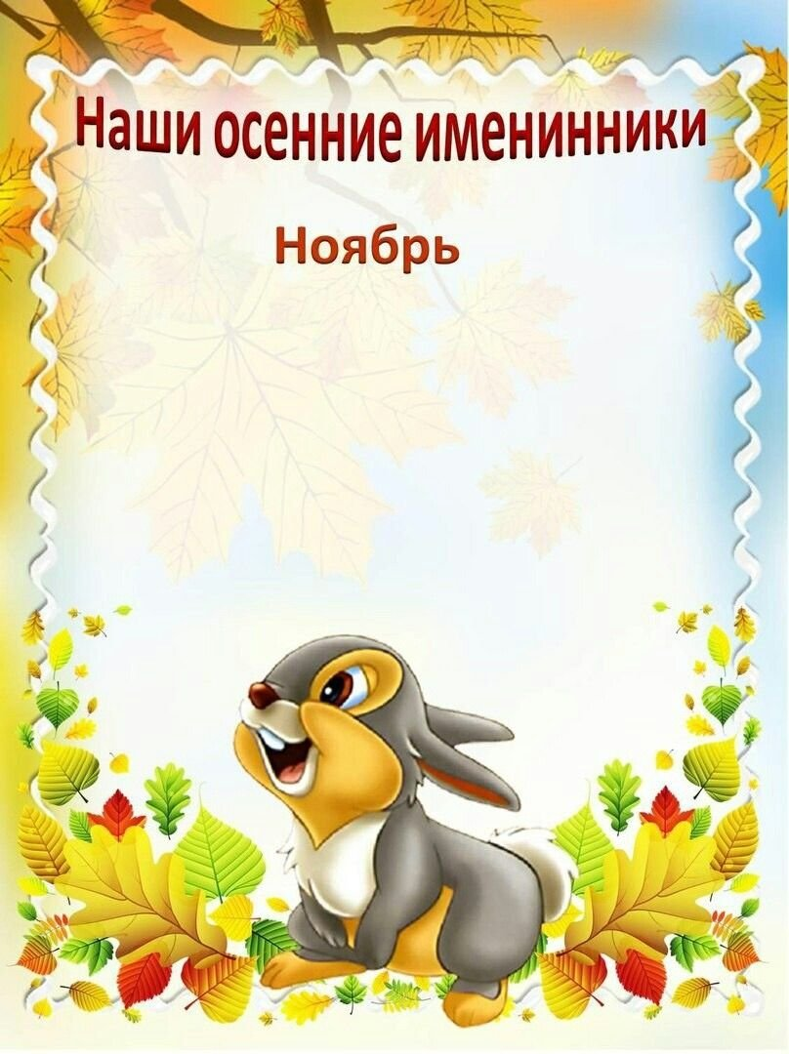

**Группа «Почемучки»**

**Глебов Платон**

**Шестернёв Денис**

**Русакова Ангелина**

**Группа «Пчелки»**

**Кучукшахин Тимур**

**Казарян Эрик**

**Группа « Воробушки»**

**Горбунова Дарья**

**Пронина Олеся**

**Группа «Солнышки»**

**Козлов Тимофей**

**Группа «Непоседы»**

**Долгова Ника**

**Калинкина Ева**

**Сенькова Юлия**

**Хаджимуратова Анастасия**

**Группа «Звездочки»**

**Хабибуллин Лев**

**Лебедев Михаил**

**Группа «Пчелки»**

**Усов Иван**

**Группа «Почемучки»**

**Русакова Алёна**

**Группа «Солнышко»**

**Королёв Данила**

**Воспитатель**

**Севитова Екатерина Олеговна**

**Наши зимние именинники**

**Январь**

**Группа «Воробушки»**

**Агапов Матвей**

**Денисова Ксения**

**Нужный Егор**

**Солдатова Евгения**

**Группа «Карапузики»**

**Алексеева София**

**Гордеева Марьяна**

**Усанова Арина**

**Группа «Звездочки»**

**Церенкеева Элина**

**Шпильман Элина**